行政院所屬各機關因公出國人員出國報告書
（出國類別：考察）

以色列合作農場及農民培育考察報告

報告人
周若男（行政院農業委員會輔導處簡任技正）
沈聰明（行政院農業委員會花蓮區農業改良場推廣課課長）

出國地點：以色列
出國時間：中華民國97年12月4日至12月18日
報告日期： 中華民國98年3月18日

目錄
頁次
赴以色列考察合作農場及青年農民培育行程 3
壹、前言 5-7
貳、農業發展及農業合作社 8-12
參、參觀以國農業合作農場重要紀要 13-20
肆、心得與建議 21-24
伍、照片 25-32
赴以色列考察農業合作社及青年農民培育名單
周若男（行政院農業委員會輔導處簡任技正）
沈聰明（行政院農業委員會花蓮區農業改良場推廣課課長）

赴以色列考察合作農場及青年農民培育行程
12/04（週四） | 台北→桃園國際機場→香港→以色列台拉維夫
12/05（週五） | 1.拜會駐台拉維夫台北經濟文化辦事處，與丁代表干城、經濟組史組長美振及林商務秘書陳洲晤談，報告此行考察目的與重點，並瞭解以色列農業發展概況、我國與以色列農業交流合作之方向與情形。  2.準備資料與討論
12/06（週六） | 1.準備資料與討論  2.參觀Jerusalem
12/07（週日） | 1.拜會以色列農部國際處處長Dr.Arie Regev及副處長Mr.Bezalel Yannai，由Dr.Arie Regev簡報以色列農業環境及發展現況。  2.與Mr. Dov Wolfson會面討論以色列農業推廣及教育訓練方面之工作。  3.以色列農部→Gideona
12/08（週一） | 1.參訪Kibbutz Sde Eliyahu  2.參訪Eden Research Station
12/09（週二） | 參訪Kibbutz dairy farms
12/10（週三） | 1.參訪Moshav乳牛場、香料農場及乾香料包裝場  2.參訪Moshav Moledet
12/11（週四） | 1.參訪Kibbutz Mishmar Ha-Emek  2.與Dr Sara Edom會面討論Kibbutz的經營情形
12/12（週五） | 1.整理資料與討論  2.參觀拿撒勒（Nazareth）
12/13（週六） | 1.整理資料與討論  2.參觀National Park（MA＇AYAN HAROD）  3.Gideona→Kibbutz Lavi Hotel
12/14（週日） | 參觀Kibbutz Lavi
12/15（週一） | 參觀Tiberias城鎮的賣漁商店、參觀Kibbutz Tel Katzir、參觀水產養殖的研究站、參觀Kibbutz Ein Gre、參觀Katsir養雞農場、參觀Kibbutz Deganya。
12/16（週二） | 1.參觀Moshav Sde Ilan  2.參觀Kibbutz Afikim及S.A.E Milk Parlor Equipment Company
12/17（週三） | Lavi→台拉維夫→香港
12/18（週四） | 香港→桃園國際機場→台北

壹、前言
以色列位於阿拉伯半島西北角，地中海東南海岸，東面濱臨紅海，西臨地中海，南與西奈半島的沙漠地區為界，與黎巴嫩，敘利亞、約旦、埃及等阿拉伯國家為鄰，是連接歐洲、亞洲和非洲的樞紐地帶，為東西阿拉伯世界的橋樑，亦為中東地區的火藥庫，經常與巴勒斯坦游擊隊發生武裝衝突，是各媒體報導頭條新聞的常客。全國總面積 21,946 平方公里，境內夾雜著巴勒斯坦自治區，其中包含經常發生武裝衝突的加薩走廊。
以色列是一個移民國家，亡國2,500多年後於1948年建國以來，吸引散在世界各地的猶太子民回國，也將世界各地的文化一併引進，是一個多元文化的國家。人口724萬人（2007年），其中猶太人占80%，阿拉伯人占17%，其餘為其他族裔。
氣候屬地中海型、亞熱帶及乾旱氣候，夏季漫長而又炎熱、少雨，雨季為11月至來年2月，每年的降雨量在北部約為500-1250mm，在南部沙漠地區則低於25mm，水為以國稀少與珍貴的資源，以北水南運及海水淡化提供民生與農業所需用水，農業發展受到嚴重限制。
首都為耶路撒冷(Jerusalem)，但不為聯合國承認，是以色列國會、中央政府及大部分部會所在地，猶太教的信仰中心，也是基督教及回教的朝聖地，每年吸引數百萬的觀光客。雖名為和平之城，卻經常是炸彈自殺客攻擊的城市。濱地中海岸的特拉維夫(Tel-Aviv)則是以色列商業、金融及文化中心，中央部分部會（包括農業部）所在的現代化城市。
近年來以色列政府積極從事財經改革，透過有效達成控制物價上漲、限制公共支出成長及改善政府財政赤字等措施，加上全球高科技業景氣復甦帶動以國出口成長等因素，促使以國經濟成長率由2003年的2.3%提升至2007年之5.3%，其出口持續擴張，失業率則由2003年的10.3%持續降至7.3％，創歷年新低紀錄；2007年國內生產毛額達1,620億美元，農業占1.9%(2006)，平均每人國民所得為22,500美元。
在貨品進出口貿易方面，依據以色列中央統計局之資料，2007年以色列貨品進出口貿易總額為1,106.8億美元，較2006年成長17%。該年貨品進口金額為566億美元，較2006年成長18%；貨品出口金額為540億6,520萬美元，成長15%。2007年以色列主要出口產品為：鑽石、珠寶及貴重金屬、電機與設備、機器及機械用具、醫藥品、光學及精密儀器、化學產品、塑膠及其製品及飛機及零件等。2007年以色列主要進口產品為：鑽石、珠寶及貴重金屬、礦物燃料、機器及機械用具、電機與設備、汽車及零件、塑膠及其製品、光學及精密儀器、有機化學產品（成長25％）等，不論進出口較2006年均呈成長之現象。
2007年重要經貿政策措施：（一）改善貧窮（二）交通運輸基礎建設計畫（三）修正對等採購條例（四）取消部分貨品購買稅（五）通過降低温室氣體排放及空氣汚染相關措施（六）擴大實施就業輔導計畫（七）協助以國出口商因應以幣對美元升值所造成之衝擊。
與我國雙邊經貿關係，2007年台以雙邊貿易金額為12.7億美元，較2006年成長5.46％，其中我國出口以色列金額為7.8億美元，成長15％，自以色列之進口金額為5.6億美元，減少4％。繼2004年台以雙邊貿易金額巨幅成長後，2005年至2007年仍呈穩定成長，顥示兩國貿易具發展潛力。
與我國雙邊投資關係：近年來台以雙方業者透過兩國政府積極之推動，往來更為頻繁，相互尋求產業科技合資、合作機會，同時促進帶動雙邊業務往來。目前我商除來以國採購鑽石外，高科技業為台以廠商之主要合作項目，我商在以投資主要係入股投資，較少介入實際經營。估計我國投資以色列實際金額約2.5億美元，以商在我國投資金額約1,831萬美元以上，如能與以國業者加強投資合作，對我廠商全球化之布局，應可提供相當程度幫助。
貳、農業發展及農業合作社
一、農業發展概況：
以色列建國初期從世界各地湧入大量移民，加上阿拉伯回教國家與巴勒斯坦游擊隊等環伺下，開國之初，即不斷發生戰爭，軍稰民糧須待解決，農業成了當時經濟恢復和發展的重點。50年代積極發展農業，在全國各地墾荒、建立囤墾區與社區，興建基礎建設，目標是糧食自給自足。1952年引進植種棉花，以10年時間解決民生問題，棉花單位產量曾創世界第一，棉花出口外匯僅次於柑桔。1953年開始興建北水南運輸水工程，積極開發沙漠。60年代中期研發滴灌技術後，帶動農業革命，農產品產量直線上升，沙漠改造突飛猛進，可耕地持續增加，農業面貌全然改觀。70年代農業生產結構改變，由以糧食生產為主，轉為發展高品質花卉、畜牧業、蔬菜、水果等外銷農產品和技術，以高科技、現代化經營管理，不斷創新，提高農業生產競爭力。雖然只有20%的土地（約44萬公頃）適合耕種，一半以上的區域為乾糙或半乾燥氣候，並且多為丘陵與沙漠地區，灌溉區只有18萬公頃，農業資源貧乏，耕地有限，雨量不足的情況下，但農業仍充滿活力，不僅能自給自足外，農產品還大量外銷，外銷金額為16.8億元，占國家外銷的4.6%，大部分銷往歐盟國家，使以色列獲得「歐洲冬天的廚房」的美譽。
以色列農業高度發展要歸因於農業研究，農業推廣服務，農民三方面的密切合作與互動。
在農業研究方面，科技化與資訊化在農業運用的程度相當普遍，在國際上幾乎所有的尖端農業科技項目都有涉及，政府在財政上提供積極的支持，每年在一般研發所投入的經費佔國內生產總值的3％，屬世界上投入比例較多的國家之一。國內幾乎所有的重點大學都有農業方面的研發項目。農業及農村發展部(以下簡稱農業部)下設有負責農業研究的專責機構 ( The Agricultural Research Organization, A.R.O.或稱為R&D Center)，內有農業機械、植物保護、園藝、農藝、動物科學、土壤與水質及採後處理技術等7個研究部門，另有2個研究農場及3個試驗站，負責全國農業研發工作並執行重要農業研究計畫的規劃、運作與整合。使傳統的農業得以利用現代技術迅速的創新改革。讓這片曾被稱為「流奶與蜜」的應許之地(promise land)，在短短的60年內蛻變為高科技農業國家，成為世界有名的綠色小巨人。
在農民方面，由於以色列建國以來，吸引來自世界各地認同這塊土地的子民，熱切的想要建立失去已久的家園，懷著拓荒者的精神與大自然抗衡，並願意嘗試各種創新技術和Know-how的傳承。農民人數雖明顯的下降，但農場面積持續擴大與經營效率不斷提升，使農民更重視企業化經營管理能力的培育。為降低農業經營之風險，農民以溫室、網室等資本密集之設備控制風險，降低因高（低）溫度、乾燥、強風等因素所帶來的危害。在密集投資下，農民必須學會成本效益的分析與財務的控管，並藉由健全的農業推廣體系，接受創新與不斷學習。直接從事農業人數為7萬人，占勞動人力的2.6%，由1950年代一個全時農業從業人員提供17個人的糧食，到2005提高到提供95個人的糧食。農民受教育的程度普遍達到大專水準，能較快掌握農業新技術。
在農業推廣方面，農業部設有與農業研究機構密切配合的農業推廣服務部門(Extension Services)，提供完善的農業科技研發成果的推廣和農業經營服務工作。其內部分工相當細廣，包括牛、綿羊、家禽、蜂、灌溉與土壤、植物保護、農場經濟、技術與設備、行政、培訓和交流、田間作物、蔬菜、花卉栽培、水果及柑橘屬植物等部門，每一部門均設有相當多的推廣技術專家(Subject Matter Specialist)，由該領域的推廣技術專家領導地區推廣人員、農業研究人員組成一個團隊，提供農民包裹式的推廣服務( a package of municipal services)。負責對農民進行指導和培訓的部門約有200人，其中40%的人分布在全國各地，常年在田間直接向農民講解和傳授農業技術。推廣人員的主要工作，為即時收集有關生物及技術的專業技能、進行實地試驗並給予種植者切合實際的建議、傳達農業知識給農民、收集發生在農場之問題並提出解決方案。與「研究」及「生產者」間形成緊密的經典三角關係。故農業推廣服務部門透過教育訓練及資訊傳播，將農業科技發展知識及技術向生產經營者提供最佳的建議及服務，確實發揮其農業推廣功能。而目前以色列農業推廣的新趨勢將結合電子通信、衛星通信、先進電腦技術、交互式視訊及經濟獎勵辦法，以促進農業推廣的層面及速度。
二、農業生產組織：
以色列在建國初期，以共產福利思想，將國有土地分配給來自世界各地歸國的猶太子民，以囤墾區（settlement）方式發展農業，組成奇布茲（Kibbutz）及莫沙夫（Moshav）合作組織，形成世界非常獨特的耕作模式，80%的農產品來自這二種農業生產組織。
（一）奇布茲（希伯來文之意為共同屯墾，communal settlement）是一種獨特的鄉村共同體，第一個奇布茲是在以色列建國（1948）前約40年，由主要來自東歐年輕猶太墾荒者所建立的。他們想要在祖先的土地上過一種新的生活。在缺乏農業技術、荒瘠了好幾百年的土地上，水源的缺乏，資金又不足的困境下，這群先驅克服種種的困難，成功地發展了欣欣向榮的社區，為以色列人的建國扮演了重要的角色。奇布茲以互助、社會正義、財產共有、平等以及合作生產、消費、教育等原則，實踐社會經濟體制〝各盡所能，各取所需〞理念。根據社員的能力和特長以及生活所需，分配從事不同的工作，包括在農場，加工廠，餐廳、廚房、洗衣房、照顧孩子，甚至在轉型的各種事業上，採輪流服務。社員的勞動沒有任何工資，農莊內部也不使用錢，社員的一切所需採用記帳方式。社區提供居民所需的一切，包括衣食住行、生老病死、子女教育、文化娛樂等全部由農莊統包下來。至今有270個奇布茲散布在以色列全國，每個奇布茲居民約介於40~1000人之間，居民總數約130,000人，佔全國總人口2.5%。北部的奇布茲面積較小，南部沙漠地區的奇布茲，則有高達數千公頃者。區域內之住宅、食堂、教堂、活動中心、診所、學校集中在一區，其餘土地為農場或工廠，猶如一個小型農村社區。雖然他們大部份仍以農業為主，但隨著國家經濟結構的改變，奇布茲的居民亦尋求轉型，以應付養活居民的龐大支出，而跨入多種的產業。從飼料廠、食品加工、生態旅遊、塑膠業、家具生產、觀光旅館、餐飲，甚至建築房屋、高科技的國防工業或資訊產業，範圍相當廣泛。奇布茲的收入來自農業的比例逐年降低，大部分來自非農業（工廠、農業旅遊或服務業）。其中只有1成經營成功，大多數經營不善，有瀕臨破產者或出售（轉移）土地，部分奇布茲近年有逐步私有化的趨勢，瓦解當初創建的理念。
（二）莫沙夫（Moshav）：莫沙夫是由奇布茲演變而來的，因奇布茲的成員認為奇布茲的組織限制性太多，希望社會中互相幫助得以生存，於是在1921年產生了一種新的合作經濟組織—莫沙夫。向國家長期租用耕地，依公平原則，每戶分配相同的面積，以家庭為基本生產經營單位，房屋與基本的生產工具歸個別農戶私有，盈虧由各戶自負。農業生產資材的購買，農產品運銷、加工，市場行銷，儲蓄和貸款等與生產經營有關之項目採共同合作方式經營，降低生產成本。每戶在分配到的4至5英畝的土地上，興建自用住宅，農機具室、倉庫、儲藏室，接著是農場、溫室或牧場、養殖場，由於形式與配置方式相同，形成頗為整齊的社區。社區內另闢有公共區域，提供購物，教育、文化、宗教、醫療方面與生活有關之公共設施，居民相互間密切合作，注重“合作性（COOPERATIVE）。每個莫沙夫有60-120個獨立農戶。目前有450個Moshav，有居民佔全國總人口數3.1%。
莫沙夫也像奇布茲一樣，尋求轉型，但因土地已私有化，且面積零散，除發展與農業有關產業，如飼料攪拌場等，轉型發展其他產業，並非容易。
參、參觀以國農業合作農場重要紀要
12月5日（週五）
為以色列安息日，全國公休，拜訪我國駐台拉維夫台北經濟文化辦事處，瞭解以色列一般經貿發展及與予我國合作關係。
12月7日（週日）
（一）拜會以色列農部國際處處長Dr.Arie Regev及副處長Mr.Bezalel Yannai，由Dr.Arie Regev簡報以色列農業環境及發展現況。
（二）與農部花卉技術推廣專家Dr. Duby Wolfson會面討論以色列農業推廣及教育訓練方面之工作。
12月8日(週一)：
（一）由農部的水產部門的推廣專家帶領我們參觀他所住的Sde Eliyaha Kibbutz，這是於1938年（以色列建國前）由一群德裔猶太人所建立的Kibbutz，由種植7種作物發展至今日具有養殖場，畜牧場以及香料與有機生物的工廠，不像其他kibbutz轉型發展高科技產業，他們經全體會員決議僅發展與他們熟悉的農業相關產業，例如生態旅遊，有機農業，香料工廠，屬傳統型的Kibbutz，是全以色列最早經營有機農業者，由於早期經營不用農藥的有機農業，因此奠定發展寄生蜂、傳播授粉之生物蒼蠅產業及生態旅遊的基礎，成為該Kibbutz很重要的經濟來源。在發展生態與有機農業過程中，利用貓頭鷹驅除田鼠，運用驢子，吃掉椰棗落果與田間雜草，防治果蠅與雜草等等。並吸引各國的義工前往學習並短期打工，解決農場人力不足問題。
（二）參觀Beit Shean農業實驗站（Research Station），類似這種研究站，以色列共有11個，該站占地70公頃，有50位工作人員，負責輔導7,500公頃露天農場（open field），1,300公頃椰棗（dates），1,200公頃養殖場以及150公頃溫室，工作重點在於田間經營管理面的研究與推廣，不作品種育成，例如研究如何以各種不同的生產介質，不同的包裝達到省水經營的目的，並將成果示範推廣給農民，讓農民真正瞭解到提高效率與節省成本的好處，讓農民放心採用，這所農業實驗站不僅負責研究，還伴演推廣的功能。實際參觀一位位於Moshav 種植外銷玫瑰0.8公頃的農場，採用該實驗站研發的玫瑰種植方法，將玫瑰部分靠根部的莖部折斷，以增強其他莖部的強度，讓玫瑰花能高高挺立，便於省工採收，該農場另外尚採用玫瑰花套袋的作法，讓玫瑰花緩於開花，增加花期，幫助該農民節省成本，及提升品質，在外銷市場上大賺錢（年收入有4百萬以幣，相當4千萬台幣）。
12月9日（週二）
分別參觀位於Kibbutz內的2個乳牛場，其中一個由5個人(包括1位外勞)經營280頭乳牛場，另一個由7個人（包括2位泰勞，2位來自Kibbutz的居民）經營400頭乳牛的乳牛場，前者由於經營管理效率高，每頭乳牛年平均產量為13,000公斤，遠高於以色列平均乳牛泌乳量11,118公斤，曾有一頭乳牛18年來共泌乳200,000公斤，創下單隻乳牛泌乳的世界紀錄，2005年全國冠軍牛的泌乳量為18,000公斤。後者採圓形擠乳室，每隻乳牛腳上裝有感應器，記錄產乳量，一天擠乳3次。
12月10日（週三）
（一）參觀位於Moshav的家庭乳牛場，由一對夫妻外帶一位外勞共飼養60頭乳牛，40頭女牛，並投資1百50萬以幣（相當1500萬元台幣）由荷蘭進口機器人協助24小時擠奶工作，一頭乳牛一天可擠到4次奶，效率與產量相當驚人。機器人之投資，政府補助30%，其餘以7年貸款支付。此機器人擠奶，全年無休，平均一頭乳牛的擠乳時間為7分鐘（包括乳頭的清洗，裝擠乳器，擠乳，乳桶的清洗，牛乳的成分分析，乳量的紀錄），一台機器人最多服務50至60頭乳牛。乳牛場中由外勞負責飼養工作，主人則負責在電腦室監控機器人操作與紀錄等管理性工作，行有餘力，尚經營觀光牧場事業，設有一間簡易的遊客服務中心，除販賣附近農場所生產的農產品，亦販賣與乳牛有關的紀念品，另外還製作一部介紹該乳牛場發展歷史的影片，敘述當年由人工擠奶到購買設備，擴大建設，到目前由機器人擠奶的過程，以他自己的小孩擔任演員，扮演早期擠奶與送奶的情形，配上輕鬆的音樂，相當有趣，亦顯現家庭農場每個成員投入生產，胼手胝足努力認真的精神。為了讓遊客瞭解全場飼養情形，還特地建築一個眺望台，鳥瞰全場，頗有創意。
（二）參觀位於Moshav內種植香辛類蔬菜的家庭農場，種植各種香辛類作物，除夫婦2人外，還僱有10個工人，作物一半內銷，一半外銷歐洲，外銷部分全有產銷履歷，每年均經檢驗換照，牆上已掛有10張證書，深引以為傲。原經營由Moshav 分配的4 donun的農場，由於經營得宜，續向附近的農場租地擴充至目前的30 Donun。住宅就在農場的前面，環境幽雅，父親養牛，住在左隔壁，弟弟則住在右隔壁，便於彼此照應。
（三）參觀Moledet Kibbutz，拜訪經理Mr.Amos Dotan，說明Kibbutz發展所面臨的困境與因應策略。雖然當初設計Kibbutz的目的是基於財產共享，工作分擔的理念，然而在發展過程中，Kibbutz中年輕人並不認同共有共享的理念，也不想留在農業，因此Mr.Dotan 基於社區規劃的所學，以及熱愛K的心情，思考未來發展的策略。由於Kibbutz中有良好的教育與居住環境，居民彼此相親相愛，互相歸屬，像一個大家庭，心情是愉快與安定的，但是農業經營是相當艱辛，要年輕人留下來從事農業卻也不容易，因此規劃於社區周邊蓋些住宅，吸引一些年輕人進住，與社區融合在一起，安定於社區中，並許他們小孩有良好的教育，老後有妥善照顧的美好未來，同時Kibbutz中又有農業就業機會，自然而然就可培育農業後繼者。此策略的運用已吸引150位年輕人進住，其中有10%投入農業工作，可謂策略運用成功。
該Kibbutz有一個700頭泌乳牛的乳牛場，另有供應全國飼料的飼料廠，除了飼養肉牛，乳羊，蛋雞，肉雞，還設有加油站，住有900位居民，是一個頗有規模的Kibbutz
12月11日（週四）
參訪Mishmar-ha-emek Kibbutz，這是一個除了經營傳統農業，包括牧場（飼有270頭乳牛，購置4台機器人，24小時運作，一頭乳牛一天擠4次奶）、觀光馬場、種有各種雜糧作物、經濟作的農場，飼養肉雞蛋雞的家禽飼養場外，還經營專做綑綁乾草飼料尼龍繩的塑膠工廠（Tama Plastic Industry），產品行銷全球，利潤頗豐。全Kibbutz中的工作與收入及支出，均由全體居民共同負擔與分享，包括在餐廳免費用餐，免費用車（有100部車，以電腦化管理供全體居民申請使用）、便利商店購物（在額度內自由取用），每月還發給零用金，當然這些福利全是來K經營的各種事業與居民在外工作所賺來全數捐獻社區的收入。
生活在這個Kibbutz的老人是相當幸福與愉悅的，蒔花弄草，相互串門子，發展休閒興趣外，在無障礙空間的公共餐廳用三餐，與子女共住（上下樓或隔壁），彼此可照應，行則有公有車輛使用，生病有健康中心，臥病則由社區請外勞照顧，可說猶如天堂一般，相信居民的平均壽命一定較一般為高。然而這是在賺錢的Kibbutz，才有如此待遇。但Kibbutz講究人人平等，對有才能者，所得與其他人一樣，無法擁有私人財產（如車輛等），即失去再努力的動機，年輕人逐漸流失，鬆動了Kibbutz成立的意識型態（Idealogy），呈現危機。
12月14日(週日)
參觀Lavi Kibbutz（我們住在Kibbutz經營的旅館），是一個非常虔誠的Kibbutz，於1949年建國初期由一群來自各國的猶太人所建立的囤墾區，如今有700位居民，近100個家庭，每個家庭子女都很多，探討其原因，除了宗教因素外，經濟無虞是最主要原因。面積800公頃，種植小麥、棉花、蔬菜、水果、花卉，另飼有350頭乳牛，肉牛，肉雞，還生產熱帶水果，如酪梨、荔枝。農業收入占30%，其餘的收入來自專作猶太人禮拜堂（synagogue）家俱的工廠及經營有176個房間的旅館。除了照顧臥病老人的工作雇用外勞外，Kibbutz內的其他工作全由社區居民來做，除了有前面所參觀Kibbutz提供居民的服務外，尚包括小孩的照顧（視小孩為Kibbutz的孩子，不完全屬於父母），衣物的清洗等等。Kibbutz中重大事項由全體居民組成的General Assembly 決定，日常生活小事則由3個委員會決定，例如要種什麼作物，孩子如何照顧，是送children house ?還是由父母各自照顧，都決定於社區居民或他們選出的代表。委員會每2年改選，人人都有機會參與與服務。如此富裕的Kibbutz，一定有許多人想要加入，他們對新加入的居民有一套嚴格的機制，新加入者，需觀察1-2年，需認同該Kibbutz的理念，具有強烈意識，並經General Assembly 三分之二的同意方得加入，避免因不同理念的人分享該Kibbutz有限的資源，當然加入後，他的所得與財產也歸Kibbutz所有。
Lavi 因位於赴耶路撒冷朝聖的要津上，因此很早經營供朝聖者住宿的客棧，後再翻修更新設備，成為國際觀光客及虔誠猶太人南來（赴耶路撒冷朝聖）北往（赴加里肋亞湖觀光）的中繼站，生意相當興隆。經營旅館所需大量人力，造就社區居民的工作機會，包括小孩在廚房的洗碗與老人家簡單的搬運工作，事事有人做，人人有貢獻

12月15日（週一）
由農部漁業海洋生物專家帶領我們參觀加里肋亞湖附近的水產養殖實驗所，研究高密度省水養殖方式，由於猶太人及回教徒不吃豬肉，也不吃蝦類和水中的軟體動物，因此魚類成為以色列人除了牛肉、雞肉外重要的蛋白質來源，淡水養殖在加里肋亞湖一帶蓬勃發展，水資源不足的情況下，省水養殖成為研究的重點，其專家與我國養殖專家保持密切的交流。
我們參觀臨加里肋雅湖經營遊湖碼頭的Kibbutz，也參觀了因經營理念不合而分裂的Kibbutz，還參觀一個瀕臨破產邊緣的Kibbutz，讓我們瞭解到不是每一個Kibbutz都經營順利的，在全以色列 270個Kibbutz中，約10%轉型經營順利，除了經營農業外，因地制宜及居民專長的發揮，經營其他事業有成，例如轉型經營高科技，國防科技者，其餘近9成，均慘淡經營，努力維持生存中。

12月16日（週二）參觀Sde Ilan Moshav，這是個有69戶居民的Moshav，設有診所，便利商店及飼料攪拌廠，每戶分配到25 dunam(約6英畝)土地，其中有16戶經營乳牛。
（一）參觀飼有60頭乳牛，160頭肉牛的牧場，由父子二人照顧，一天分4;30,11:30及19:30三次擠奶，全部電腦化作業，兒子剛當兵退伍，在家先幫父親照顧牧場，一年後將進入農業大學就讀，對畜牧業有興趣，未來打算繼承父業。每頭乳牛平均年產業為11,500公升，供應3家乳品公司，每2天收奶一次，價格由公司與酪農協議。
（二）飼料攪拌廠：位於Moshav內的攪拌廠，每日除供應Moshav 內16戶的乳牛場的飼料外，還提供加里肋亞地區其他畜牧場所需飼料，每天共供應4,000頭牛，6000頭羊的飼料，平均每頭牛吃掉34公斤飼料，冬天多15%，飼料之原料多由當地農場提供，包括玉米、大麥、玉米梗、橘子皮、小麥麩、大豆粉等，依各個畜牧場所需調配，有的是該攪拌廠在專家指導下自行研發的配方，有的則依客戶所需調配。定期由特殊貨車供應到各個畜牧場，由於個畜牧場之通道均為標準規格，卡車開進畜牧場，直接卸貨在通道上，牛或羊就可直接食用，不必再經過人工分配，節省人力。
（三）參觀二個乳羊場：一個乳羊場飼養130頭山乳羊，230頭待產羊，一天擠2次羊奶，供過敏體質小孩飲用，另一個乳羊場飼養1800頭乳綿羊，專做高價位的羊乳酪，雇用3位全時工（包括一位泰勞）與2位計時工。
（四）參觀養雞場：剛於前一週出清一批雞隻，全場正消毒中，150米x14米的標準雞場，可養33,000隻雞，採一貫化全自動的飼養方式，以水廉散熱，自動給料與給水，以電腦記錄飼料換肉率，嚴格控制溫度，2公斤飼料換1公斤肉，每天換肉50公克，50天後出售，全程只有一個人照顧，非常專業與高利潤，因國內市場雞隻供應過剩，因此政府並無任何補助。
由於專業與高利潤，太太養雞，先生則成為經營顧問專家，以實務經驗，到各處指導養雞戶如何降低成本及提高效率，成為先生的主業。
（五）訪問Afimilk 公司
訪問位於Afikim Kibbutz的Afimilk 公司，這家公司非屬Afikim Kibbutz經營，系利用Kibbutz的土地，其利潤回饋給Kibbutz，這又是轉型的另一種形式。
Afimilk生產乳牛場各種自動化生產的軟硬體設施，包括乳牛身上的感應器。接受器，擠乳裝置，分析器，電腦管理軟體，公司170位員工有50位來自Kibbutz，配置三分之一人力從事研發工作，產品行銷全世界50個國家，包括中國有32套，台灣1套（位於草屯的洪志坤），因亞洲地區是潛力市場，特設置亞洲行銷部門，由在台灣學習1年中文的行銷經理為我們介紹與解說。如何在我國的乳牛專業區以共同合作投資的方式購置此套設施，以節省成本，需先建立落農戶共同合作之意識。
考察心得與建議
一、以色列農業部設有高科技農業研究組織（A.R.O.），負責全國農業研發工作並執行重要農業研究計畫的規劃、運作與整合。精細分工的高科技團隊，對現階段面臨的農業問題即可提出適時適切的解決方法，亦可對新產品開發及未來可能面臨的農業問題及發展趨勢提出因應之道。
我國亦有許多農業研究機構，若能統籌主要研究方向並落實研究計畫工作，對我國農業高科技化必有極大之助益。
二、以色列農業部有健全的推廣服務體系，以農業推廣技術專家（Subject Matter Specialist）為團隊核心，配套解決農民生產所面臨的諸多問題。
我國目前亦有相當完整的農業發展體系及部門，建議未來應加強整合各部門的發展方向及分工，落實農業長期發展的高科技研究開發，針對地區農民實際技術問題進行試驗推廣，以達降低成本及提升質量的最大經濟效益。
三、高科技農業研究組織（A.R.O.）、推廣服務部門（The Extension Services）及區域研究站（Regional Research Station）之組織運作下，促使「研究」、「推廣」及「生產者」間形成緊密的經典三角關係，在農業推廣職能方面，亦透過教育訓練及資訊傳播，將農業科技發展知識及技術向生產經營者提供最佳的建議及服務。
四、以色列農業推廣的新趨勢將結合電子通信、衛星通信、先進電腦技術、交互式視訊及經濟獎勵辦法，以促進農業推廣的層面及速度。
五、落實的區域研究站
（一）此次行程亦有安排至Bet-Shean Valley Regional Council參觀，其性質與我國的區改良場相似，其研究及發展目標為改善及擴大該地區現代化的農業生產、提升當地農民更高及更穩定的收入來源、並促進年輕人回到地區工作。
（二）以色列的區域研究站主要是針對地區上特色農業的栽培技術及農民栽培問題進行研究，推廣現代化科技的栽培技術並解決農民實際面臨的技術問題，至於品種及更高深的研發則由高層的研究中心執行。
（三）我國目前共有7個地區農業改良場，所進行業務包括品種研發、栽培技術試驗推廣、農產品加工研發、作物環境之研究及試驗推廣、農業推廣教育訓練及農民經營輔導，工作量與人力不太符合，以致未能發揮對地區農民有極大助益的協助，若能參考以色列的區域研究站功能規劃，確立地區農業改良場角色為地區農業技術試驗推廣、高科技農業技術指導及培育地區及新進農業經營者，以落實各地區的農業發展，而高深的研究由各試驗所之研究中心負責，方能有效發揮研究、推廣及生產者的金三角關係。
六、自動化及電腦化的高科技生產
（一）此次參訪好幾處Kibbutz及Moshav的乳牛場，發現農場都能運用自動化及電腦化的擠乳設備以提升工作效率，並透過電腦之資訊科技的管理以提升作業品質，尤其經營者年齡相當年輕且均能操作電腦，對產業競爭力有相當助益。
（二）另在魚類養殖方面，不但運用自動化及電腦化的高科技掌握養殖的環境（水温及飼養），對水資源循環利用系統的設置，更符合節能的競爭趨勢。
（三）在養雞場之農場安全管制相當嚴格及落實，並運用自動化及電腦化的高科技設備，控制飼養廠房的空調（温濕度）、水及飼料供給、地面排泄物處理措施，對產量及品質均有極大之助益。
七、Kibbutz及Moshav的農業組織
（一）Kibbutz（集體農莊）的發展與經理人及經營委員會有極大的關係，其型態在我國的土地及農業環境之限制下不易推展，但確可學習其經營方式，運用發展「社區型農業」，整合在地資源進行整體規劃及行銷。
（二）Moshav（合作社）的發展型態較符合我國現有的法制及環境，若能配合小地主大佃農政策，取得最適經營規模土地，提供給想經營相同產業的漂鳥及園丁學員運用，對培育年輕的新農業人力有相當幫助。
（三）不論Kibbutz或Moshav之組織運作及經營模式，對共同資源運用、採購及行銷均相當確實，在降低成本及工作效率有極大績效，另在高科技生產管理的經營下對吸引年輕人投入農業生產有極大作用。
八、青年農民培育
（一）以色列農業人才的培育也遇到人力老化與年輕人不願從農的困境，以色列希望以發展農業科技，以及農業機械化，增加農業的技術性，以及減輕農業的辛苦性，讓年輕人感受到農業不是體力付出的勞動產業，它也可以和其他科技產業一樣具有高技術性。政府另一方面研發省時省力的機械，節省從農者的體力，與單調性，省下時間從事農業經營與行銷的創新，帶給年輕人更多的成就感與信心。
（二）建立優質的農村生活社區，吸引年輕人進住，包括有優良的生活空間，完善的子女教育與養老環境，建立年輕人對社區歸屬感，如有農業工作機會，則願意嘗試接近農業，喜歡農業，進而能從事農業。
（三）以色列的男女青年在滿18歲後，都有服兵役的義務，男生需服3年，女生需服2年的兵役，通常退伍後工作一年，或出國遊學一年後才繼續念大學，一方面人格已成熟，另一方面更清楚自己的性向，對於選擇所學更清楚明確，學習更有把握。
（四）以色列的奇布茲設有遊學打工的機制，可接受世界各國年齡在18至40歲，有基本英語會話能力的年輕人前往體驗兼學習（至少2個月），由奇布茲提供免費的食宿、洗衣服務、假日安排遊覽和介紹以色列歷史外，還提供每月美金80元的零用金。鼓勵我國的年輕人以打工擔任義工的方式前往農業色彩濃厚的奇布茲，體驗不同的生活方式，並學習以色列高科技的農業生產技術。
（五）以色列農業部每3年在特拉維夫舉辦農業科技博覽會，展出有關溫網室、水利灌溉、農業機械化、植物保護、家畜家禽飼養等先進的技術與成果，值得鼓勵我國先進的農民前往參觀觀摩。

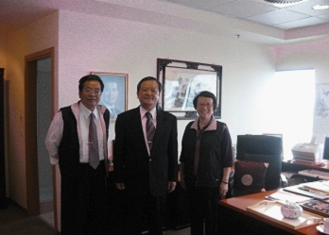
拜會駐台拉維夫台北經濟文化辦事處丁干城代表
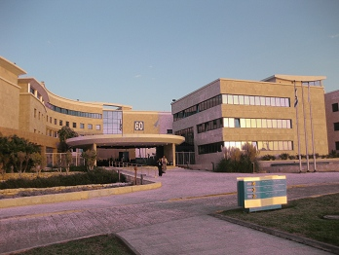
以色列農業及農村發展部（位於Beit Dagan）農業科技及推廣服務大樓
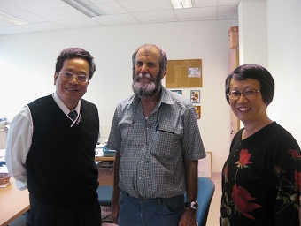
拜訪花卉技術推廣專家Mr.Dov Wikfson(Senior Extension Specialist Training & Products Quality Coordinator
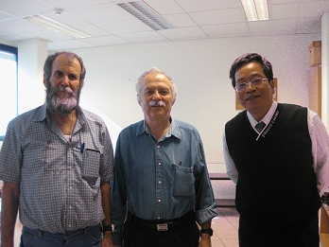
拜訪以色列農業部國際關係處副處長Mr.Bezalel Yannai，感謝他協調各處的農業推廣專家，精心安排豐富的行程。
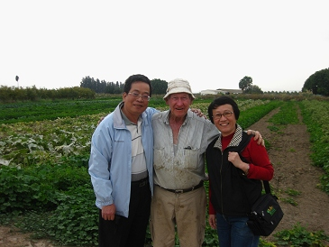
於Sde Eliyaha Kibbutz 與以色列第一位推動有機農業的 Mr.Omario 合影，80歲，仍老當益壯，指導國外的年輕人種植有機農業。
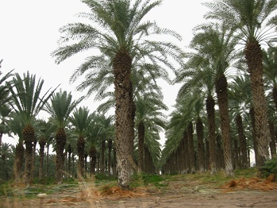
地中海型氣候生產有機椰棗

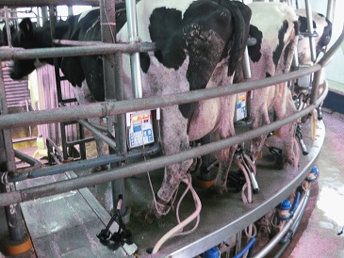
圓形擠乳室
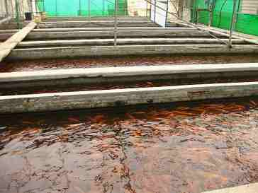

循環式密集式養殖池

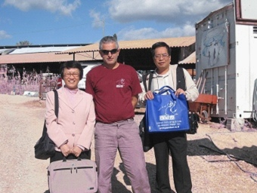
與Moshav 青年酪農Mr. Lavin合影，經營觀光乳場，研發各類乳牛紀念品
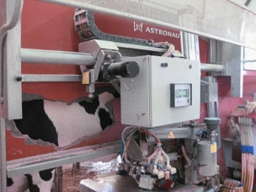
可全年無休24小時工作的擠乳機器人（Lavin），每位牛媽媽一天讓它服務4次，讓牛媽媽一年可產12,000公升的乳量。

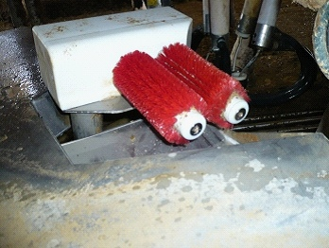
這是Robot Levin（農場主人的寶貝）清洗牛媽媽乳頭的工具
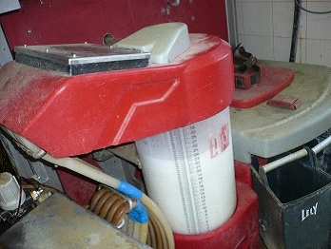
這是Robot Levin 的集乳槽，可是會紀錄與分析每位牛媽媽的乳量與乳質！

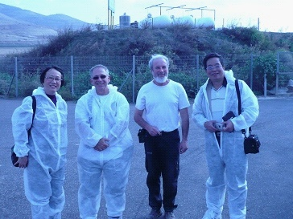
為檢疫原因全副武裝，參觀全自動養雞場。
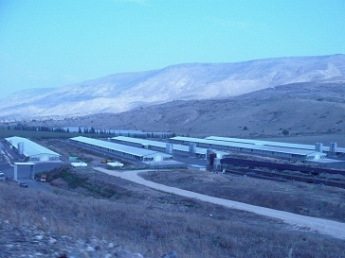
參觀位於約旦邊境的養雞場，150mx14m的標準廠房可養33000隻雞，50天售出。

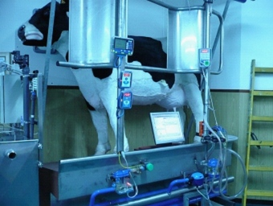
這是Afimilk 乳牛科技公司的軟硬體產品，包括感應器，集乳設備，乳量與乳品紀錄與分析器
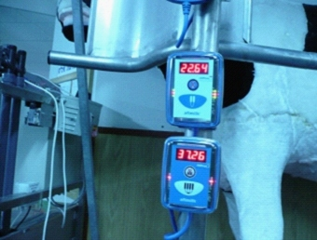
紀錄乳牛產量的紀錄器

